Resumen – En este documento vamos a realizar el manual de uso de la aplicación creada en Android Studio. La aplicación un chat, el cual permita a un usuario interactuar con uno o varios usuarios mediante mensajes de texto y fotos.
Manual de uso Proyecto primer bimestre Tópicos Especiales
Alvear Andrés, Soto Wendy, Vargas Erick, Escuela Politécnica Nacional (EPN), Quito - Ecuador
Está aplicación será probada en al menos 3 emuladores o dispositivos, así mismo solo permitirá el uso a los usuarios que estén registrados para lograr acceder a los servicios que la aplicación ofrece.

Manual de uso
Primero vamos a descargar la apk generada por el proyecto

Después de descargarla la instalamos en el teléfono, si nos pide permisos de seguridad en aplicaciones desconocidas solo activamos el permiso.
Al terminar la instalación se genera el ícono de nuestra apk ya para poder ser inicializada
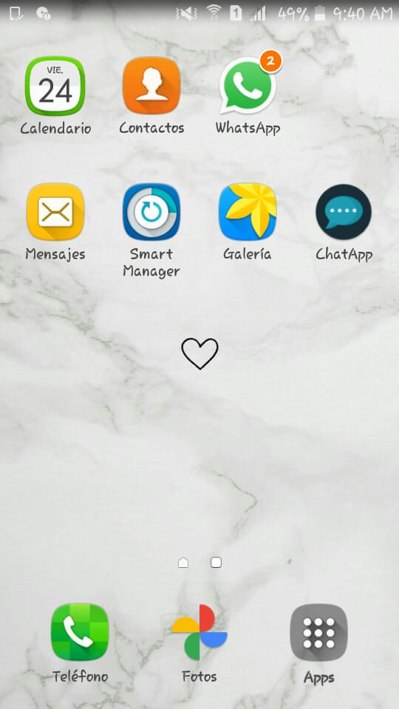

En la primera pantalla que aparece nos solicita ingresar nuestro correo y contraseña si no tenemos una cuenta registrada no podremos acceder
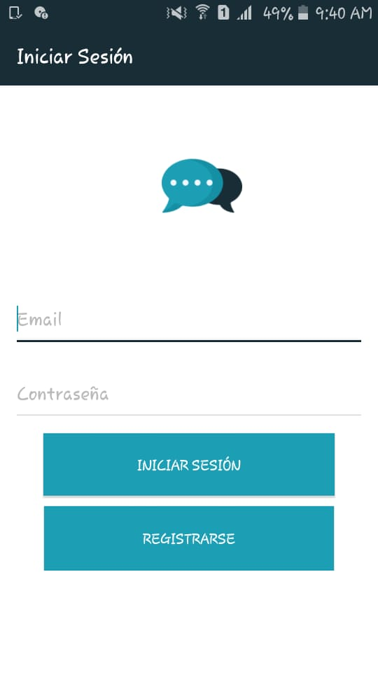

Entonces vamos al registro donde añadiremos el nombre de usuario, el corro, la contraseña.

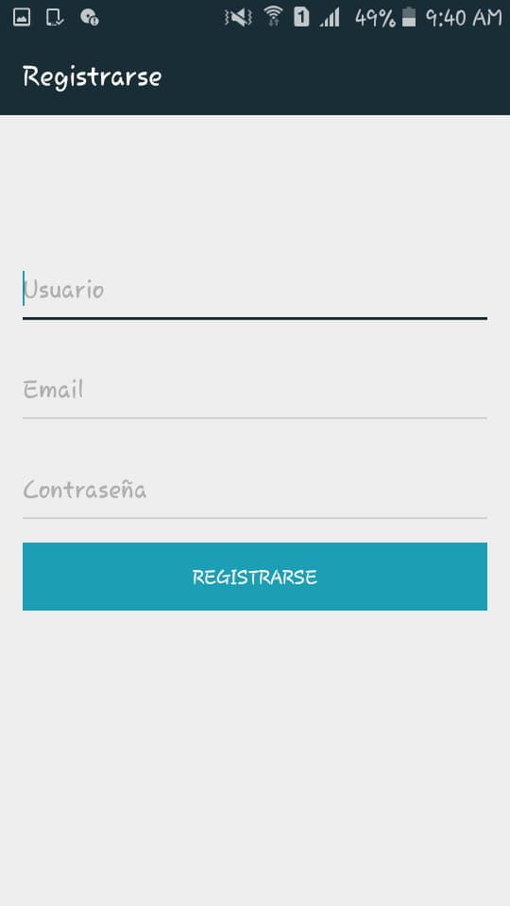

Cuando el registro sea exitoso entraremos a la página principal del chat donde nos aparecerán las opciones de los chats, contactos y el perfil del usuario.
Pantalla de chats


Preparación del Trabajo Técnico

Trabajo asignado a cada integrante
En la siguiente figura se muestra la asignación de tareas en Zenhub las cuales fueron distribuidas de la siguiente manera
Andrés Alvear:
- Interfaz envío y recepción de mensajes
- Alojar proyecto en la rama raíz
- Envió de mensajes desde galería
- Creación Base de datos en firebase
- Video explicativo individual

Wendy Soto:
- Creación del repositorio con Readme explicativo
- Creación de ramas para integrantes
- Interfaz registro de usuario
- Envió de mensajes
- Requerimientos del sistema
- Funcionalidad de la APK en dispositivos
- Video explicativo individual

Erick Vargas:
- Manual de uso del proyecto con funcionalidades
- Cargar splash screen, ícono
- Interfaz login usuario
- Envió de mensajes
- Video explicativo individual

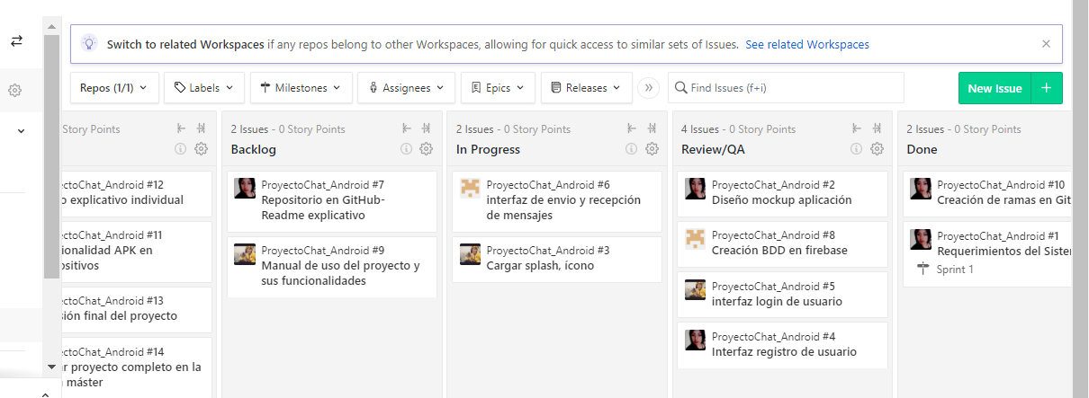

Asignar ramas en github para cada integrante
Se crea una rama para cada integrante del grupo donde se muestra el progreso que hizo durante el trabajo
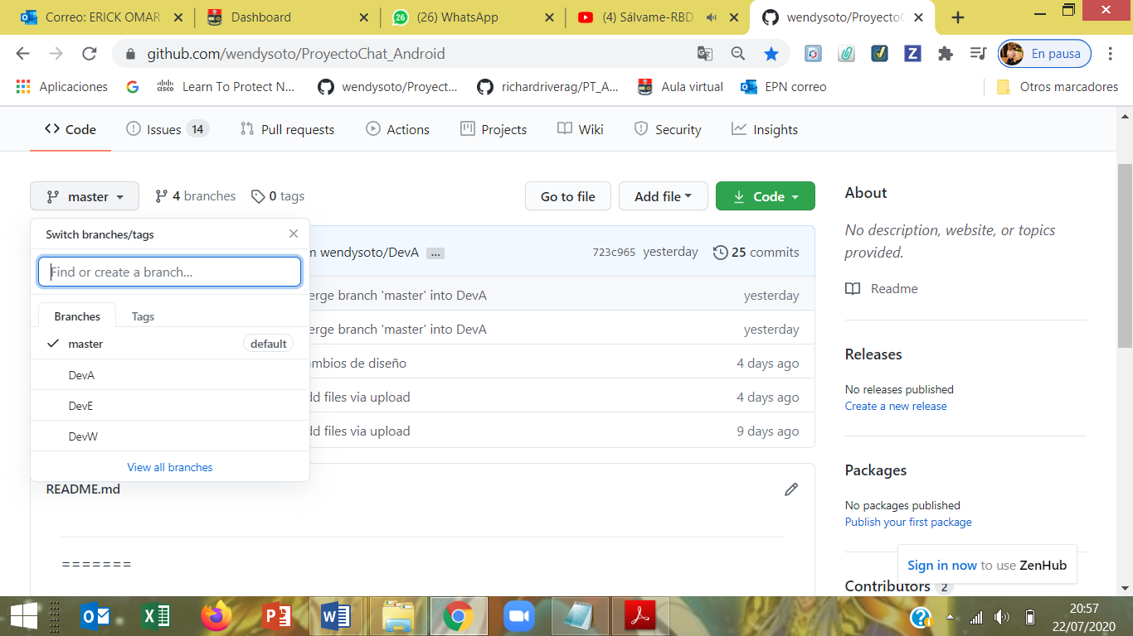

Repositorio en Github con Readme explicativo y proyecto alojado en la rama raíz
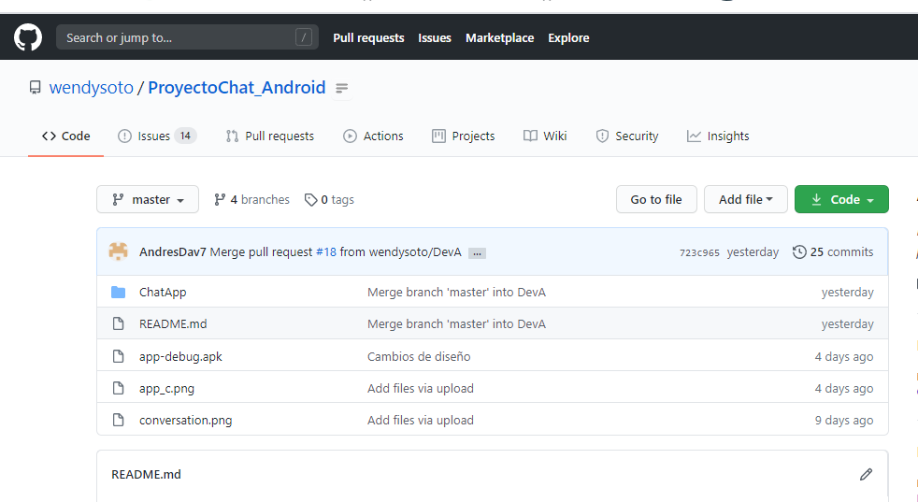

Enlace de github: https://github.com/wendysoto/ProyectoChat_Android

Modelos donde fue probados los proyectos
Nokia 3 android 7.1.1
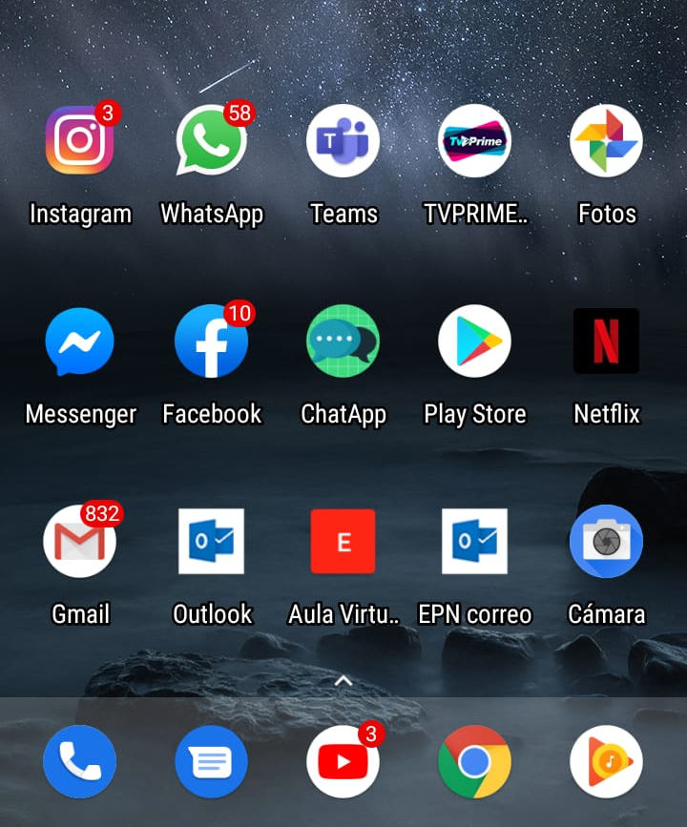

J2 android 5.1.1

Celular Andrés

Diseño visual (imágenes, íconos, papeleta de colores, splash screen)
Logo



Splash screen


Diseño visual de los chats
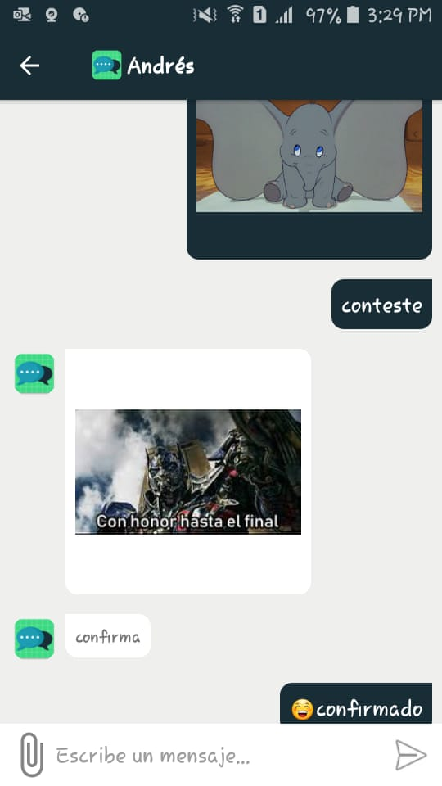

Papeleta de colores

Funcionamiento del Apk

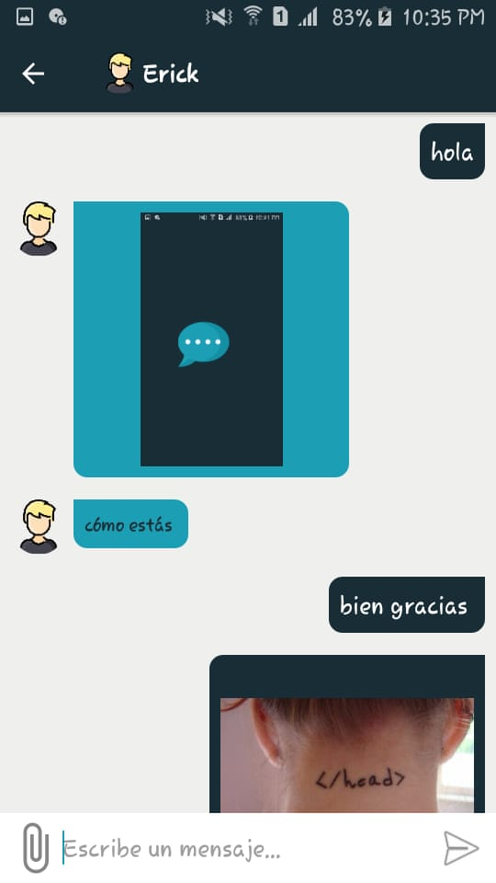

Base de datos Firebase
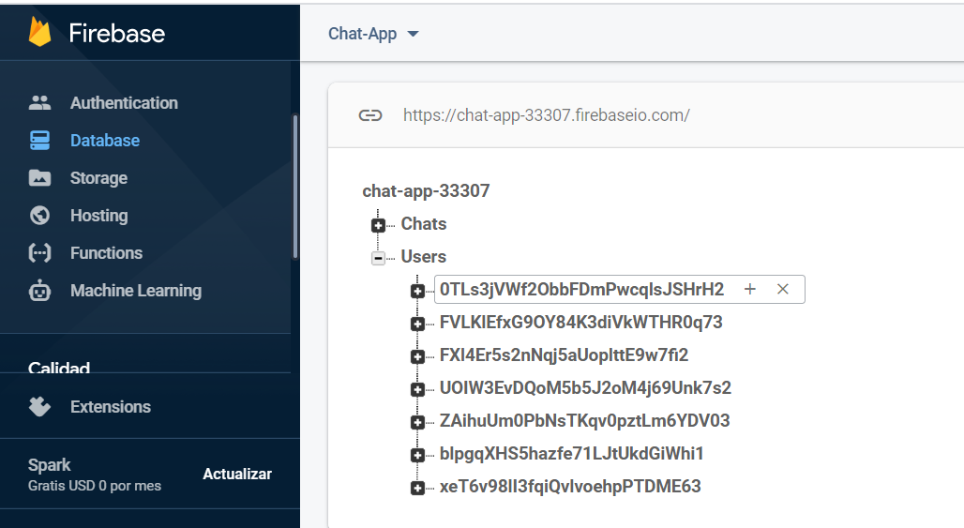

Enlaces de videos
Andrés Alvear:
Wendy Soto:
Erick Vargas:

Referencias

1] | A. Pervaiz, «Firebase Social Media App - 17 Publish Posts,» [En línea]. Available: https://www.youtube.com/watch?v=vcjvWaJqztE.
[2] | A. Pervaiz, «Firebase Social Media App - 29 Send Image in Chat,» [En línea]. Available: https://www.youtube.com/watch?v=ASDLYfD2QVs.
[3] | K. Dev, «Chat App with Firebase Andorid Tutorials,» [En línea]. Available: https://www.youtube.com/playlist?list=PLzLFqCABnRQftQQETzoVMuteXzNiXmnj8.

 

